 |  | 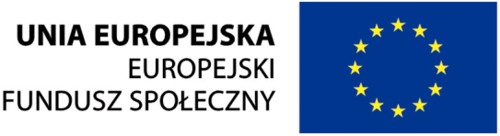
Projekt współfinansowany ze środków Unii Europejskiej
w ramach Europejskiego Funduszu Społecznego

KARTA UCZESTNICTWA W SZKOLENIU DLA NAUCZYCIELI

zgłaszam następujące osoby do uczestnictwa w bezpłatnym szkoleniu na temat

„Teoretyczno-praktyczny program dla nauczycieli zawodowych
z zakresu odnawialnych źródeł energii”

Projekt realizowany jest przez EKSPERT-SITR Spółkę z o.o. w Koszalinie
w ramach Działania 3.4 Programu Operacyjnego Kapitał Ludzki –
„Otwartość systemu edukacji w kontekście uczenia się przez całe życie”

Nazwa szkoły, adres,  nr telefonu, faksu | ……………………………………………………………………………………………………………………  …………………………………………………………………………………………………………………  ……………………………………………………………………………………………………………………
Województwo | ……………………………………………………………………………………………………………………
Nazwisko i imię uczestnika/ uczestników  szkolenia | ……………………………………………………………………………………………………………………  ……………………………………………………………………………………………………………………  ……………………………………………………………………………………………………………………  ……………………………………………………………………………………………………………………

Kartę uczestnictwa należy przekazać na nasz adres lub fax do dnia 2.06.2009 r. :


EKSPERT-SITR Spółka z o.o.
Ul. Jana z Kolna 38
75-204 Koszalin
tel./fax 0-94/342 39 13 lub 094/342 25 81
tel./fax 0-94/341 12 92, 094/341 12 95

……………………………………..
Podpis Dyrektora

